Лабораторная работа №2

Дисциплина: Имитационное моделирование

Пронякова Ольга Максимовна

Содержание

# 1 Цель работы

Исследовать протокол TCP и алгоритм управления очередью RED.

# 2 Задание

* Измените в модели на узле s1 тип протокола TCP с Reno на NewReno, затем на Vegas. Сравните и поясните результаты.
* Внесите изменения при отображении окон с графиками (измените цвет фона, цвет траекторий, подписи к осям, подпись траектории в легенде).

# 3 Выполнение лабораторной работы

Требуется разработать сценарий, реализующий модель согласно рис. 2.4, по- строить в Xgraph график изменения TCP-окна, график изменения длины очереди и средней длины очереди. Использую код из инструкции(рис.1).

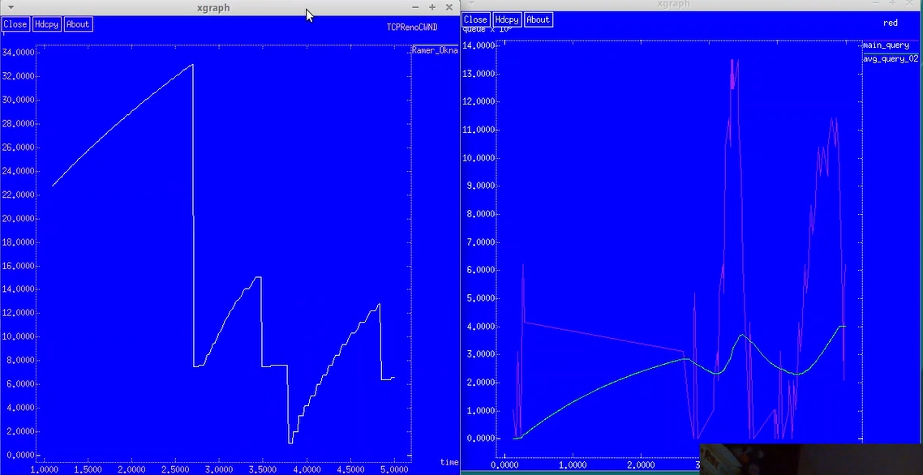

Рис. 1: Результат выполнения программы с Reno

Изменила в модели на узле s1 тип протокола TCP с Reno на NewReno, затем на Vegas. После сравнения результатов получила. что тип протокола TCP Reno и NewReno похожи между собой, перезагрузка происходит после того, как потерялись некоторые пакеты. у типа Vegas перезагрузка происходит перед тем. как потеряются пакеты. Далее внесла изменения при отображении окон с графиками (изменила цвет фона, цвет траекторий, подписи к осям, подпись траектории в легенде)(рис.2), (рис.3), (рис.4), (рис.5).

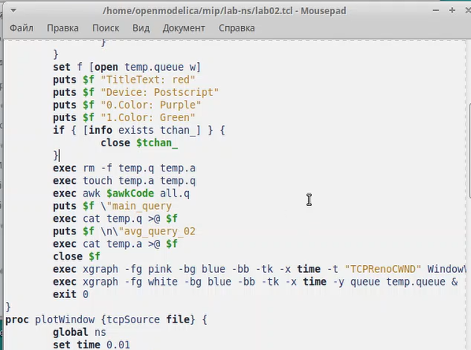

Рис. 2: изменение в коде

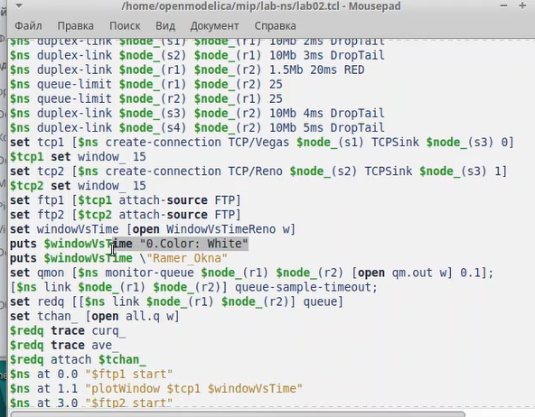

Рис. 3: Изменение в коде

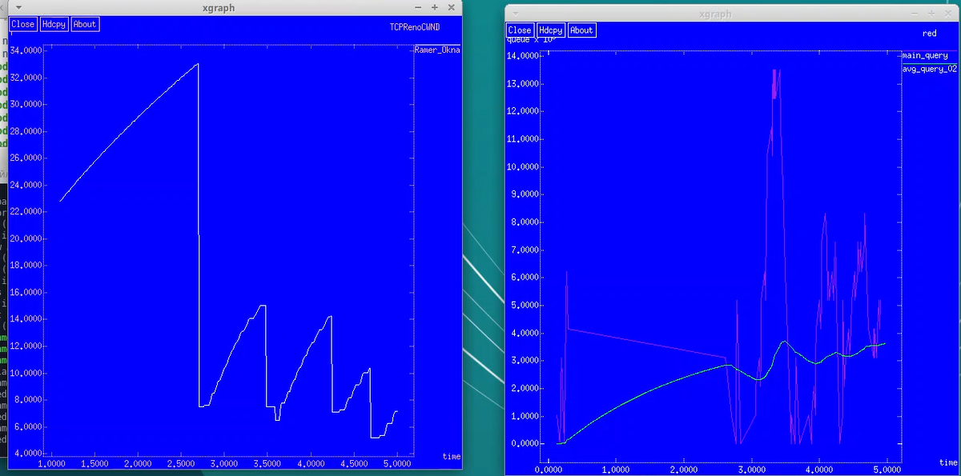

Рис. 4: Результат выполнения программы с NewReno

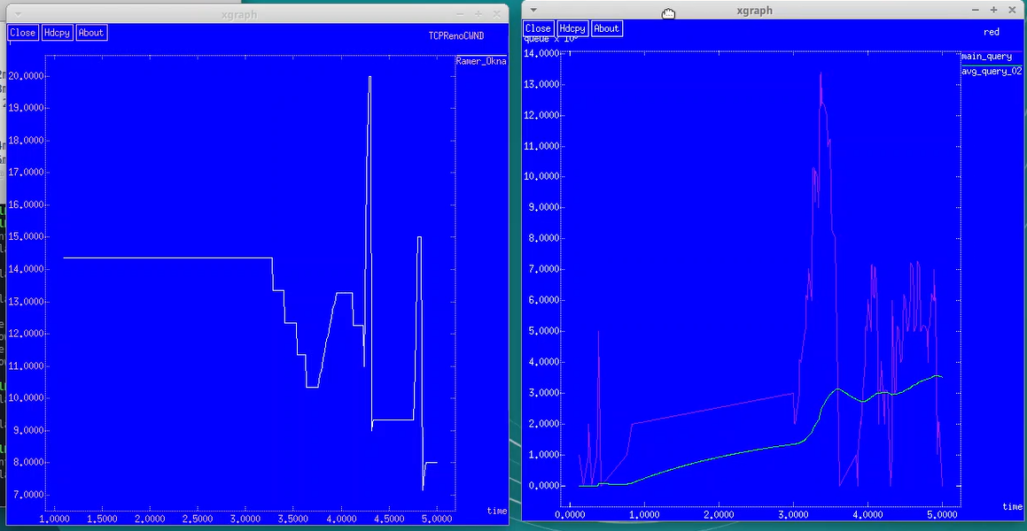

Рис. 5: Результат выполнения программы с Vegas

# 4 Выводы

Исследовала протокол TCP и алгоритм управления очередью RED.

# Список литературы